**（胡嘉懿）**

星期五，老师让我们玩了场游戏，叫‘“同舟共济”。规则说起来很简单：四个人一组分别踩在两块木板上，每个木板上有四条带子把脚固定，再一起前行。但你千万不要被表面现象所迷惑，要玩好这个游戏其实可难了。

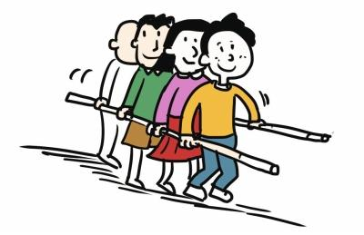 老师让我们四个人小组练习一下，我们先让大胖排第一个，其次小高和我，最后是小赵，是按从大到小的顺序排列。我们一组的速度很快，但是却有一个最致命的缺点：转弯处老是摔跤，但别的组就没有这个问题。这是什么原因呢？我仔细观察别的组。哦，原来是这样！因为我们这组在前进时压根就没有叫口号，这在直行时还能行，步调容易统一，可在转弯时节奏容易乱，于是该踏左脚时踏右脚，该抬右脚时又抬左脚了，所以经常摔个狗啃泥。找到了问题所在，我们马上想出一套战术，约定“喊一时抬左脚，喊二时抬右脚。”这个办法果然奏效，转弯时我们也能又快又稳了，大家心里充满了必胜的信心。

随着老师的一声令下，比赛正式开始。我们组像一支箭一样飞了出去，所有的队伍瞬间被我们甩下，结果因为得意忘形，我伸手抓了前面小高一下，可能正好戳中可他的笑穴，他顿时笑的不能自已，前仰后合，我们队伍的平衡感一下子没了，全队险些都倒地，要不是大胖这个领头羊撑住，我们的“船”就翻了，我们感激地看着他。这时有一组趁机超越，我们气得火冒三丈，稍作调整，又冲了上去，超越了他们。到转弯处了，我们小心翼翼地迈出了一步，另一只脚也抬了起来，让两块板保持平行，就这样一步步挪，终于成功折返。我在心里叫着“Yes，最难的转弯过了，我们无敌了。”虽然转弯浪费的时间让一组超越了我们，但我们根本不担心，因为我们可是信心满满呢！“一二一二”大家齐心协力，奋力向前，几秒钟就超越第一名，终点离我们只有五步，四步，三步，两步，一步。

“耶，我们是第一名！”大家欢呼雀跃，激动之情无以言表。“同舟共济”考验的是团队合作的力量，它使我们组之间的关系更融洽了。

**（朱灵鑫）**

一块砖头砌不成墙,一根木头盖不成房。——题记

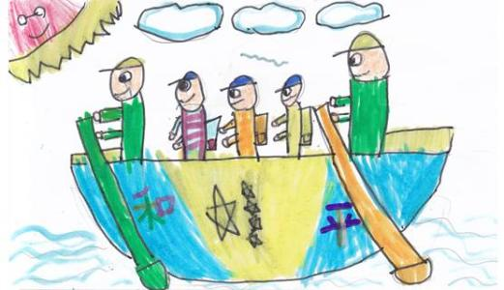体育馆里，几组木板整齐地摆放着。它，就是今天同舟共济的“幕后主使”，同学们要踩在上面，凭着团结的力量往前行走，哪组先到终点，就算获胜。

同学们一个个跃跃欲试，分组快速上板。一会儿，耳边已响起了各队的哀嚎。他们有的摇摇晃晃，静静抓着前面队友的衣服；有的寸步难行，一直徘徊在起点；还有的一路顺风，瞬间反超多队。我自告奋勇，做了排头，小汤和小刘居中，小陈在“舟”尾。踏上“舟”一路前行，速度由快到慢，渐渐抬不动脚，我用力一拉，脚脱离了带子，一下就失去平衡，摔了一跤。此时练习时间已过，我们只好暂作休息。

终于开始比赛了，由于练习时的失误过多，我们一个个都提心吊胆，一脸严肃。老师一声令下，按照原计划，我们一个拉着一个。一开始，我们各队旗鼓相当，随着时间的推移，有些队伍仍然精力旺盛，不断向前冲刺，渐渐脱颖而出。看着前面领先的队伍，我十分紧张，在征得队友同意后，我们也加快了步伐，口号也更响亮了，一队、两队……我们反超了几队，但这只是暂时的，我们丝毫不敢懈怠。到了转弯的地方，我们小心翼翼地把板一点一点往回转，真是怕什么来什么，就在这关键时刻，脚上的带子有点坚持不动了，即将滑过我的脚，我盯着它：带子大哥，帮帮忙，别掉啊！但它故意和我作对，还是掉了。后面的同学也坚持不住了，我们无奈停下整顿。“一、二、三、出发！”“小舟”再次启航，此时，老师提醒我们：“快啊，你们要被赶上啦！”小王为首的队伍已经和小刘并排，我们打起十二分精神，努力地保持好这个距离，不让他们有机可乘。终点近在咫尺，五步、四步、三步……两队都在做最后的冲刺。越过线后，我们都疲惫万分，最终获得了第四名。

“同舟共济”这个游戏告诉我们：一根筷子轻轻被折断，一把筷子牢牢抱成团。只有团结一心，才能获得丰收的果实。

**（姚滢桀）**

俗话说：“人心齐，泰山移”。这次活动，我终于明白了这句话真正的含义。

星期五，老师带我们带来篮球馆，当我看到地上那一副副整整齐齐的木板时，立马意识到，我们要玩“同舟共济”这个游戏了，老师将我们按四人学习小组分好器材，练习开始了。

同学们都跃跃欲试地站在木板上，准备大展身手。可是，成功总在失败后。由于第一次玩，所以困难重重。有的步调不一致，还没走几步，就摔了一个“狗啃泥”；有的快慢出现了分歧，一路上摇摇晃晃，像一只可爱的企鹅；有的缺少平衡力，导致一直在“原地踏步”……可是，你看！小杨那一组却非常顺利，不一会儿，就超过了一组又一组，可真令人羡慕啊！时光匆匆，比赛就要开始了。

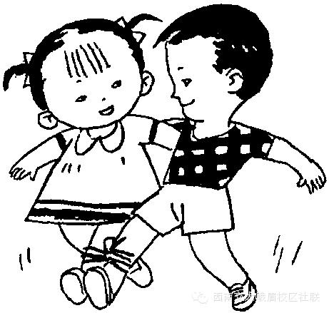老师一声令下，我们就踏起脚步，不过，第一步还没踏过去，就先与地面来了一次亲密接触。爬起后，大家都互相推卸责任，就在我们争论不休时，我看到别的队一个个从我们身边擦肩而过，看到他们默契的一步一步往前冲刺，我着急了，不行，再这样下去我们会输的，得赶紧想个办法。突然，我灵机一动，大喊道：“别吵了，这样吵有用吗？”看到他们安静了下来，我继续说道：“大家两只手搭着前面一个人的肩，然后我们一起喊‘一 ’就迈开左脚，喊‘二’ 就迈开右脚。”这个方法得到了大家的一致认同，就这样，我们再次站起来，嘴里不停地喊着“一二、一二”。嘿，这方法还真好用，不一会儿就超过了两组，可最后要到终点时，我们的一个队员脚脱带了，为了避免再一次“亲吻”地面，我们只得放慢脚步，被另外一组趁机赶上，只得了第五名。

比赛结束，看到大家气喘吁吁、上气不接下气的样子，就知道尽力了。其中一人满脸通红，汗水如雨般流下来，一看就为队伍做了不少“贡献”呢！

“滴水不成海，独木难成林”。这次游戏让我明白了只有团结一心，才能排除万难，走向成功!